
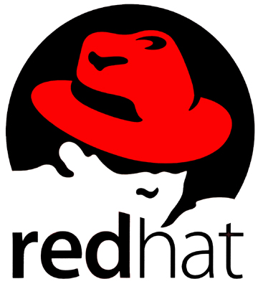

RHCSA Train The Trainer
本次課程參與資訊如下︰
- 課程名稱：Red Hat Certified System Administrator
- 上課日期：102/9/2(一)、9/3(二)、9/5(四) AM 9:00 ~ PM 5:00
- 上課地點 :東海大學-電算中心 ST019 教室
(台中市西屯區臺灣大道四段1727號)
- 培訓費用 : 新台幣25,000元/人(含考試) (東海大學師生免費! 僅限15名)
課程時間表 Agenda
日 期 | 課 程
9/2 | RH124  - 學習使用Linux下的視窗操作環境  - 學習使用圖形介面及文字介面下的文字編輯器  - 設定系統時間及印表機  - 了解及管理本機磁碟及邏輯磁區管理員（LVM）  - 學習監測系統CPU及記憶體的使用情況  - 學習在Linux系統下的套件管理及了解RHN（ Red Hat Network）服務
9/3 | - 學習Linux系統下的網路設定、管理及網路測試  - 學習安裝Red Hat Enterprise Linux 6  - 虛擬化技術的概念及使用  - 了解系統啟動的流程及管理「開機管理程式」  - 了解及管理Linux系統下的防火牆及SELinux
9/5 | RH135  - 學習使用Kickstart機制來達成Red Hat Enterprise Linux 6的自動化安裝  - 學習在本機或遠端系統的命令模式下取得系統管理的權限  - Linux網路的設定及故障排除  - 深入了解邏輯磁區管理員（LVM）的規劃、管理及應用
9/5 | - 學習使用Linux系統下的網路磁碟機（NFS、CIFS），並搭配autofs協同應用  - SELinux的管理及使用  - 學習Linux系統下的Log分析及管理  - Kernel及模組的管理  - Linux系統的故障排除
9/16 | - 總複習  - RHCSA認證考試

晨宇資訊股份有限公司IT Learning Solution Betty Lien (02)3707-3389 0953-011-017

